APIS

Es lo que tiene JAVA para usar librerías.

Como escribo un objeto en JAVA

{nombre:”Patricia”}

Si quiero agregarle …

{nombre:”Patricia”, edad:25, mascotas: [“gato”,”perro”]}

Como convertir nuestro objeto literal en formato JSON: agregar las comillas que están en rojo.

‘{“nombre”:”Patricia”, ”edad”:25, ” mascotas”: [“gato”,”perro”]}’

**Es acceder a la base de datos pero sólo a información parcial.**

**API REST: necesita que me comunique con esta base de datos de una forma muy particular.**

El OBJETO JSON en JAVA comienza con comilla simple y las propiedades van con comilla doble.

El OBJETO JSON es un String y no se puede hacer nada con él.

En JAVA tiene dos métodos. 1.Parse 2. Stringify

1. Parse: te convierte un objeto JSON de JAVA en un objeto literal. Es lo que más se usa para trabajar.

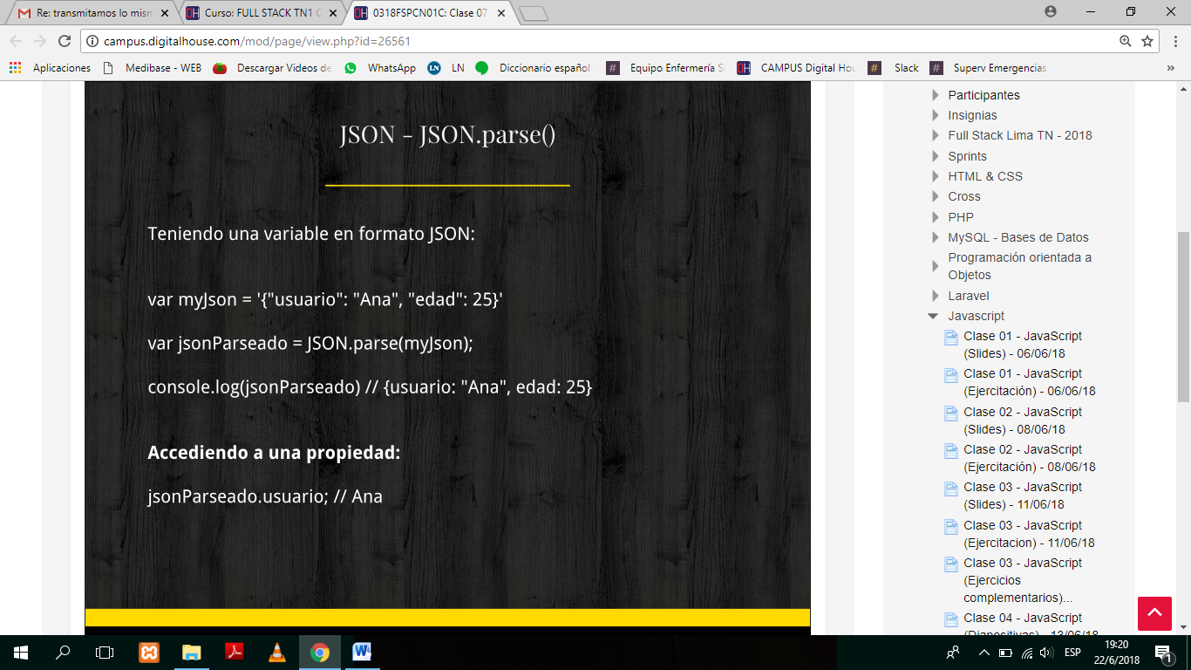

Luego de ese objeto parseado, le puedo pedir sus propiedades, en este caso en el ejemplo me devuelve “Ana”. ¿cómo le pido sus propiedades?

Jsonparseado.usuario;

Jsonparseado.edad;

1. Stringify

Ajax

Pedidos que yo lanzo y que no sé cuando los obtengo.

Hay 3 formas de trabajarlo, pero veremos sólo 2.

Base de datos no relacional, es aquella que no tiene columnas, ni foreign key, es simplemente un JSON, un string

En response.text: obtengo el JSON!!!!!!

Tercer paso:

Con el método open.

A la variable le agrego un punto y luego el método:

Por ej:

Cuarto paso: SEND

Hay que ejecutar a la instancia del objeto el método .send

Se recomienda bajar JSON FORMATTE.

Web: rest countries. Si pasás la url que te da te trae lo que elegiste

Con esa info que trajo la API puedo incorporarla a un formulario para hacer un SELECT.

Recordar que no puedo usar el forEach para iterar el objeto.

Lo ideal es for in.

Es un elemento iterador de objetos. Si escribo esto:

For( var país in data)

Me trae el INDICE!!! ☹

Lo ideal es hacerlo así:

Console.log (data[país]);

Si quiero una propiedad, agrego un punto y el nombre de la propiedad:

Console.log (data[país].name);

Hay una api de superhéroes, de MARVEY

FETCH api

Es una manera sencilla de traer promesas.

Si no le paso ningún parámetro, por defecto es GET.